ЛГП-94 |  | Песочный дворик "Лаборатория" (HDPE)
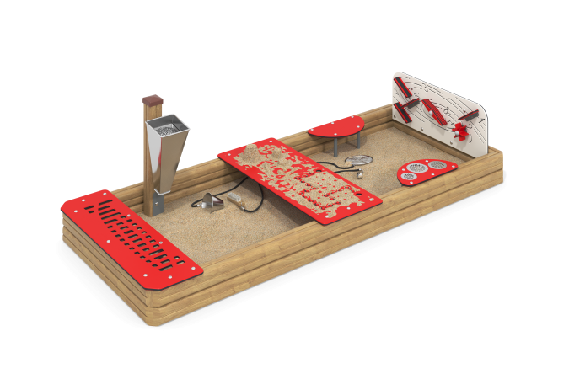

Размеры, мм: | 1200x2900x800 | Вес, кг: | 151
Характеристики материалов
Материалы: металл, дерево, лак, порошковая краска, пластик HDPE.
Комплекс состоит из 8 столбов и одного вертикально расположенного столба сечением 100мм х 100мм, произведенных из деревянного клееного бруса, состоящего из трех слоев сухих досок хвойных пород. Столбы соединены между собой болтами М10х140 мм. На двух гранях столбов, по центру, по всей длине проходит фрезерованная разгрузочная канавка. Все столбы отшлифованы, кромки скруглены (радиус скругления 20 мм). Обработанные поверхности покрыты тонированным и бесцветным лаком.
На отдельно стоящий вертикальный столб установлен четырехгранный конус, выполненный из нержавеющей стали толщиной 2,0 мм, в верхней части которого установлено сито для просеивания песка, выполненное так же из нержавеющей стали толщиной 2,0 мм.
Верхний торец столба закрыт пластиковой заглушкой.
Все панели и полукруглые столики выполнены из листового полиэтилена высокой плотности толщиной 15 мм — HDPE. В горизонтально расположенных панелях имеются фрезерованные сквозные отверстия различной формы и длинны.
Стойки под столики и закладные элементы выполнены из металлической круглой трубы диаметром 33,5 мм с толщиной стенки 2,8 мм длинной 300 мм, на верхнем торце которых установлены пластины толщиной 4 мм под крепеж, а на нижнем - пластины 5мм х 50мм х 100мм под бетонирование.
Все имеющиеся металлические детали покрыты порошковой полиэфирной краской. Весь крепеж оцинкованный.
Комплектация: борта песочницы из бруса – 4 шт., стойка вертикальная – 1 шт., конус с ситом – 1 шт., игровые панели – 3 шт., полукруглые столики – 2 шт., комплект крепежа – 1 шт.

